새로운 연구 결과: 호르무즈 해협은 수많은 해상 운송 병목 지점 중 하나일 뿐

Stuart Chirls, Monday, August 17, 2026
Original Article: https://www.freightwaves.com/news/new-study-hormuz-just-one-of-many-shipping-chokepoints
Articles Reproduced by Permission of FreightWaves

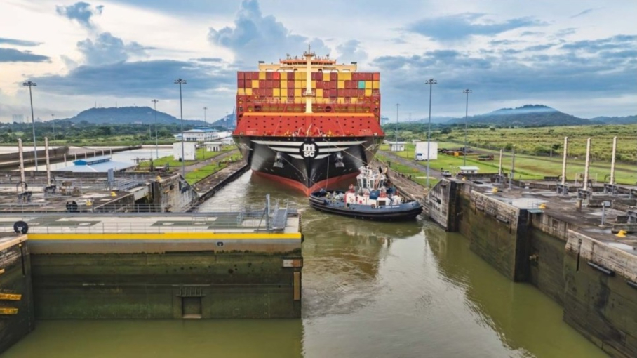
(사진: FreightWaves)

경제와 기업, 공급망 충격에 취약

호르무즈 해협은 주목할 필요가 있지만 새로운 연구에 따르면 이는 더 넓은 네트워크의 한 부분일 뿐이다. 이 네트워크에 차질이 생기면 경제와 기업이 갑작스러운 무역, 비용, 공급망 충격에 노출될 수 있다.

옥스퍼드 이코노믹스(Oxford Economics)는 핵심 리스크가 단순히 특정 수로가 영구적으로 폐쇄되는 것만은 아니라고 설명한다. 더 일반적으로는 무역로에 대한 위협이 지연, 우회, 선박 적재 능력 감소, 보험료 및 운임 상승, 장기화되는 불확실성을 초래한다.

현재 환경에서 옥스퍼드는 차질이 발생한 항로의 재개를 향한 진전이 올해 남은 기간 동안 고르지 않게 진행될 가능성이 크다고 보고 있으며, 이를 “한 걸음 전진, 두 걸음 후퇴”의 패턴으로 묘사했다.

예를 들어, 홍해에서 예멘 기반 후티 반군의 폭력이 계속되고 있고, 6월 미국과 이란 간 양해각서가 단기간에 그친 점은 이러한 평가를 뒷받침한다.

호르무즈 그 이상
호르무즈 해협은 특히 이란 분쟁의 맥락에서 전략적으로 중요하지만, 옥스퍼드는 해상 리스크가 분산되어 있다고 설명한다. 각기 다른 병목 지점은 서로 다른 이유로 중요하다. 일부는 글로벌 무역의 중심축이고, 다른 일부는 특정 지역 공급망이나 개별 경제에 중요한 역할을 한다.

보고서에 따르면, 전 세계 교역량의 거의 4분의 1이 아시아의 말라카 해협과 대만 해협을 통과한다. 즉, 두 통로 중 하나에서 차질이 발생할 경우, 영향이 해당 지역에만 머물지 않고 선박 경로, 제조 원자재, 에너지 흐름, 수입 소비재 가용성에까지 미칠 수 있음을 의미한다.

현재 중국 주요 항만에서 발생한 상당한 차질로 인해 해운사들은 선박 기항 로테이션을 조정하고 있으며, 이는 육상과 해상 연결 서비스에도 후속 영향을 미쳐 비용을 높이고 컨테이너 운임이 유지되는 데 영향을 주고 있다.

보고서는 해상 무역의 지리적 구조로 인해 국지적 위기가 시스템 전반의 영향으로 번질 수 있는 여러 지점을 만들어냈다고 설명한다. 운하 제한, 해협 인근의 분쟁, 기상으로 인한 항만 폐쇄 모두 영향을 받은 수로를 넘어 훨씬 더 넓은 파급 효과를 만들 수 있다.

병목 현상을 지렛대로 활용하기
옥스퍼드 대학은 지정학적 요인을 주요 병목 지역 교란의 두 가지 주요 원인 중 하나로 꼽지만, 위협의 양상은 변화하고 있다고 분석한다. 이란 분쟁은 병목 지역이 단순히 지리적 제약이 아니라 전략적 영향력 확보를 위해 통제하거나 과세하거나 위협할 수 있는 자산으로 점점 더 인식되고 있음을 보여주었다.

이러한 변화는 가능한 차질의 범위를 넓힌다. 전면 폐쇄되는 대신, 해운 이해관계자들은 보안 리스크, 운영 제한, 새로운 비용, 또는 통항을 둘러싼 변동성 높은 규칙에 직면할 수 있다. 연구에 따르면 이러한 조건은 선박이 기술적으로 항로를 통과할 수 있더라도 정시성을 약화시킬 수 있다.

보고서는 홍해에서의 후티 반군의 행동이 지속적인 항로 재개의 장애물로 남아 있다고 지적한다. 이로 인해 선사, 화주, 보험사는 물리적인 항해뿐 아니라 불확실한 정치·안보 환경까지 관리해야 하며, 이러한 상황은 수년간 지속될 수 있다.

리스크를 더욱 가중시키는 기후 문제
보고서는 자연재해와 기후 조건을 두번째 주요 취약 요인으로 지목한다. 이러한 리스크는 무력 충돌이나 의도적인 개입 없이도 해상 무역을 제약할 수 있다.”

예를 들어 파나마 운하는 엘니뇨 기상 이변으로 인해 갑문에 물을 공급하는 가툰 호수의 용수 공급이 위협받자 한 해 동안 선박의 흘수 제한을 다섯 차례나 낮췄다. 흘수 제한이 낮아지면 선박은 화물량을 줄이거나 항차 수가 늘어나거나 선사들이 대체 경로를 찾아야 할 수 있다. 이 모든 요소는 공급망 비용을 높이고 효율성을 떨어뜨릴 수 있다.

기상 리스크는 항만으로도 확산된다. 최근 태풍으로 인해 세계에서 가장 분주한 아시아 컨테이너 항만들이 한 달 안에 두 차례 폐쇄됐다. 특히 선사들이 촘촘하게 짜인 기항 로테이션을 운영하는 경우, 항만 폐쇄로 인해 정기선 스케줄, 터미널 운영, 장비 배치, 내륙 운송 네트워크 전반이 영향을 받을 수 있다.

공급망 계획의 공백
보고서는 기업의 경우 공급처 다변화만으로는 운송 리스크 노출을 해소할 수 없다고 주장한다. 기업이 여러 제조사나 국가에서 조달하더라도, 해당 상품이 동일한 해상 통로를 지나거나 같은 지역 항만 복합체에 의존한다면 여전히 취약할 수 있다.

옥스퍼드 대학에 따르면, 운송 경로 리스크를 공급업체 집중도와 함께 평가해야 한다고 설명한다. 실제로 검토해야 할 질문은 다음과 같다.
- 주요 공급 항로마다 어떤 병목 지점과 항구가 포함되어 있는가?
- 대체 경로는 운영 측면과 경제성 측면에서 실행 가능한가?
- 우회 시 추가 운송 시간, 적재 능력 손실, 비용은 얼마나 발생하는가?
- 여러 공급업체가 동일한 해운 회랑에 의존하고 있는가?
- 흘수 제한, 기상 악화, 보안 사고가 재고 보장 범위에 어떤 영향을 미치는가?
무역 계획 담당자에게 있어 자주 언급되지만 실행하기 어려운 회복탄력성을 위해서는 제품 생산지뿐만 아니라 제품이 통과해야 하는 좁은 수로, 항구 및 운송 통로에 대한 가시성이 요구된다.

왜 중요한가: 글로벌 무역은 수십 개의 병목 지점에서 발생할 수 있는 차질에 취약한 안정적인 공급망에 의존하고 있기 때문이다.

